ПАМЯТКА
«УСТАНОВКА НОВОГОДНЕЙ ЁЛКИ С СОБЛЮДЕНИЕМ МЕР ПОЖАРНОЙ БЕЗОПАСНСТИ»



- Не устанавливайте ёлку на
путях эвакуации!
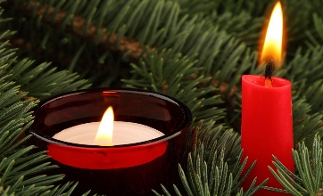

- Не используйте для украшения ёлки легковоспламеняющиеся игрушки, вату, свечи, бумагу!

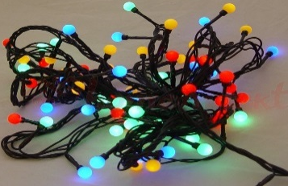
- Электрические гирлянды должны быть заводского изготовления!

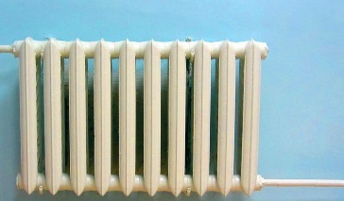
- Не устанавливайте ёлку вблизи отопительных приборов!

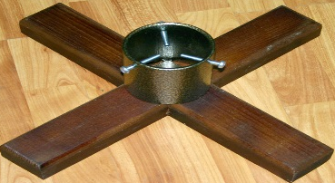
- Ёлка должна стоять на устойчивой подставке!

В случае пожара:
- Немедленно вызывайте пожарную охрану по телефонам: 01, 101, с мобильного 112;
- Примите меры по эвакуации людей;
- Отключите от электропитания электроприборы;
- Примите меры по тушению пожара подручными средствами;
- При загорании искусственной ёлки не беритесь за нее руками, накиньте на неё плотную ткань (одеяло).
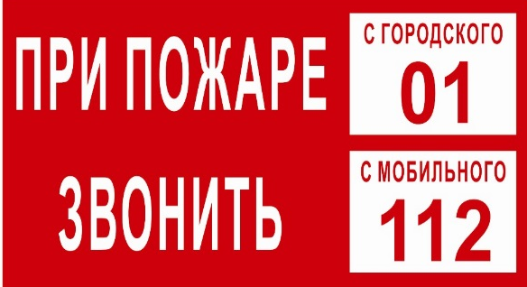

Управление по Кировскому району

